VY_32_INOVACE_021_KLIPART_BLECHOVÁ

Anotace | Žáci se seznámí s pojmem klipart, naučí se jej stahovat. Pracovní  postup je určen pro žáky i učitele. Každý žák dostane postup v tištěné podobě, společně pod vedením pedagoga krok za krokem nahlas čtou  a plní jednotlivé úkony u počítačů. Po procvičení a osvojení si úkonů žáci samostatně vytvoří pracovní list s obrázky.
Autor | Mgr. Růžena Blechová
Sada DUM | Informační a komunikační technologie
Předmět | Informační a komunikační technologie
Očekávaný výstup | Seznamovat se s výukovými a zábavnými programy podle pokynu
Klíčová slova | Klipart, animace, ikona,
Druh učebního materiálu | PL
Cílová skupina | Žák základní školy praktické
Stupeň a typ vzdělávání | Základní vzdělávání - I. stupeň, 5. ročník
Ověřeno | Datum 20. 3. 2013, třída V. A, pracoviště SŠ, ZŠ a MŠ, Karviná, příspěvková organizace
Zdroj | Obrázky - http://office.microsoft.com/cs-cz/ - klipart  http://office.microsoft.com/cs-cz/novice/co-je-klipart-HA010270417.aspx

1. Pozorně si přečti, co je to klipart?
Klipart je obrázek, fotografie, animace nebo zvuk, který si můžeš
stáhnout z nabídky programu v počítači. Nejčastěji se používá k označení
obrázků a fotografií.
2. Postupuj podle pokynů:
A: klepni nabídku Vložení
B: klepni nabídku Klipart
C: v pravé části obrazovky se objeví okno Klipart, do políčka Hledat
napiš slovo, například kolo, pak klepni na ikonu Hledat vpravo
D: vyber si obrázek, který se ti líbí a klepni na něj
E: Nyní vlož myší šipku doprostřed obrázku a klepni, obrázek se ohraničí
F: Šipku vlož do kteréhokoliv rohu obrázku, pak podrž levé tlačítko myši
a táhni doprostřed obrázku, ten se začne zmenšovat, pokud táhneš
opačným směrem, vně obrázku, začne se zvětšovat. Uprav si jej podle
vlastních představ.
3. Obrázek na ploše si také můžeš libovolně posouvat:
- najeď myší doprostřed obrázku a klepni na pravé tlačítko, v dolní
části je nabídka s ikonkou pejska s názvem Zalarmovat text, klepni
na něj, z následující nabídky si vyber ikonu s nápisem Těsné.
Nyní najeď myší doprostřed obrázku, uchop jej levým tlačítkem myši
a můžeš s ním libovolně pohybovat.
4. Obrázek si také můžeš pojmenovat:
- najeď myší doprostřed obrázku a klepni na pravé tlačítko, klepni
na ikonu s nápisem Vložit titulek, v nabídce Umístění si vyber, zda
chceš nápis nad nebo pod obrázkem, pak klepni na OK.
5. Obrázek také můžeš z odstranit:
- najeď myší doprostřed obrázku a klepni na pravé tlačítko, nahoře
klepni na ikonu Vyjmout
6. Nyní vypracuj následující úkoly:
A: Vyber 3 obrázky různých druhů ovoce a označ je názvy.
B: Vyber 3 obrázky různých druhů zvířat a označ je názvy.
C: Do vyhledavače napiš postupně slova smutek, úsměv, práce.
E: Obrázky seřaď v tomto pořadí: práce, smutek, úsměv.

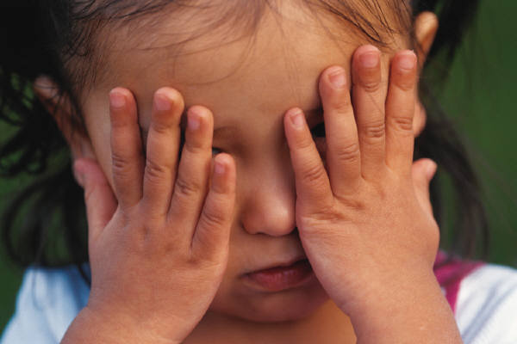

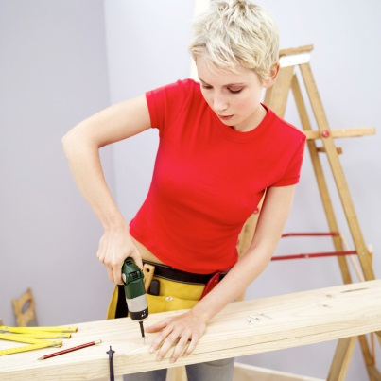
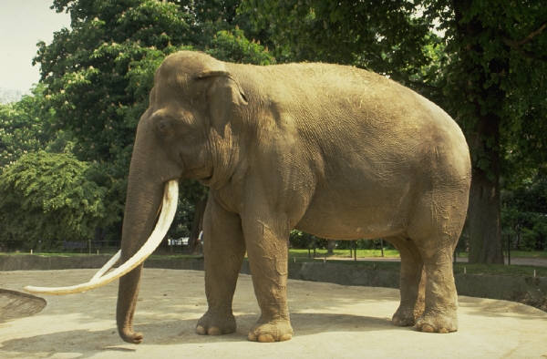
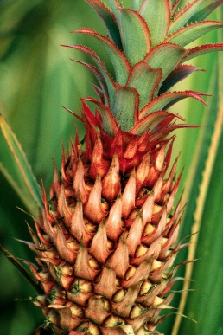
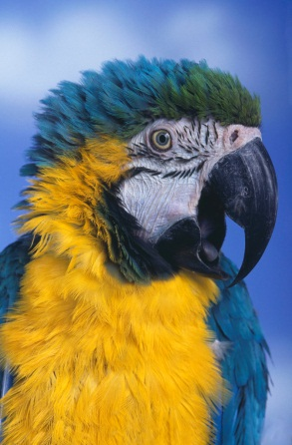
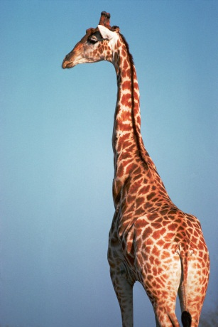
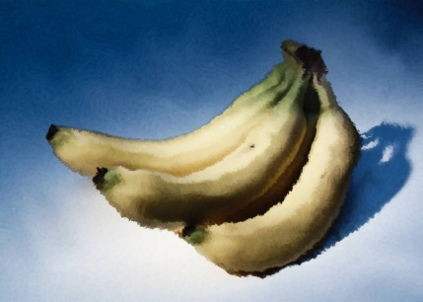
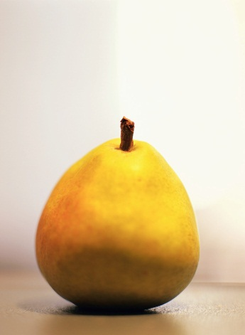
Vzor pracovního listu
papoušek
slon
žirafa

banán
ananas
hruška

